Доценту кафедры ИКД

Громову В.В.

Лабораторная работа №3

Я, Агарков Вадим Александрович, в ходе выполнения лабораторной работы №2 занимался созданием bash и bat-скрипта для создания текстового файла, состоящего из большого количества строк в разных кодировках.

На рисунке 1 показан код bash-скрипта. Основными командами были команда iconv для перекодирования данных (в нашем случае – файла) из одной кодировки в другую и команда yes для повторения строки определенное количество раз.

Решение состоит в том, что сначала создается временный файл со 100000 строками в одной кодировке, а затем эти 100000 строк записываются в итоговый файл 4 раза с 4-мя разными кодировками. Тем самым мы избегаем создания четырех циклов, которые, по сути, выполняли бы одну и ту же операцию.

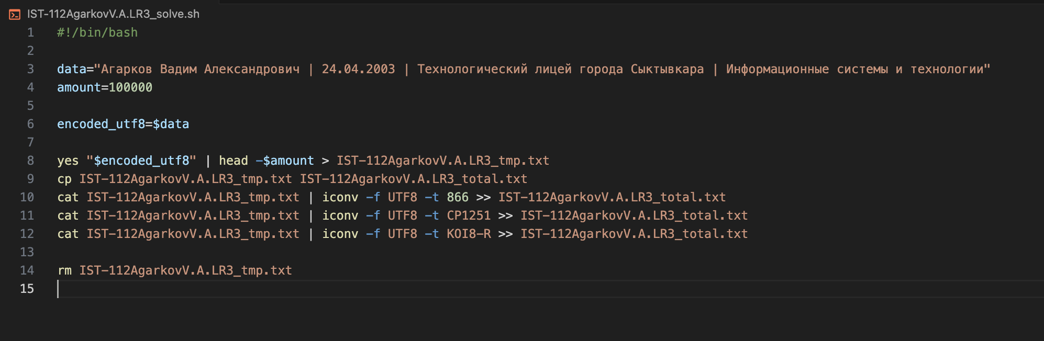

Рисунок 1 – код Bash-скрипта.

При выполнении скрипта создается текстовый файл, в котором по 100000 строк записаны в 4 различных кодировках (см. рисунок 2).

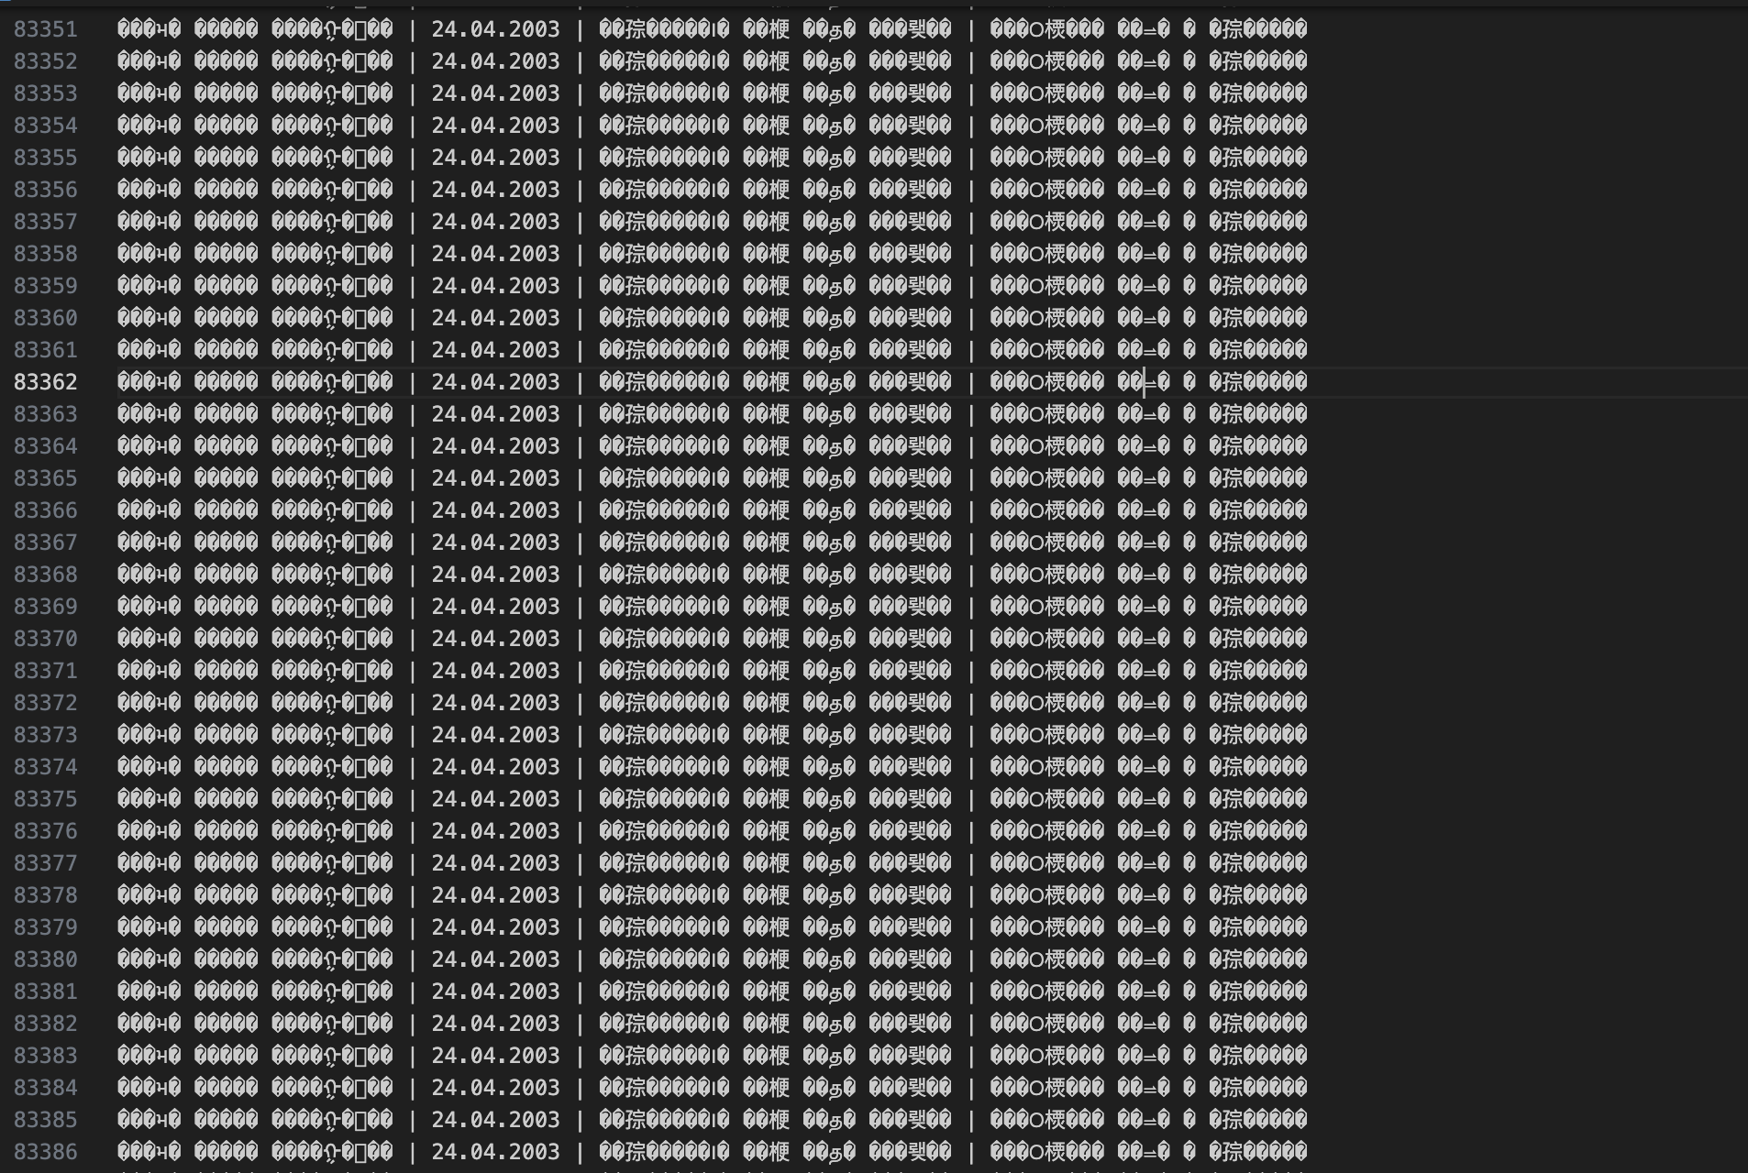

Рисунок 2 – Генерируемый текстовый файл.

Далее необходимо было написать batch-скрипт с аналогичным функционалом. Написание bat-скрипта было менее тривиальной задачей. Но результат был достигнут. Основными командами были команда chcp для смены кодовой страницы и команда type для копирования содержимого одного файла в другой. И перед каждым копированием очередной сотни тысяч строк необходимо менять кодовую страницу. На рисунке 3 представлен bat-скрипт для решения описанной выше задачи.

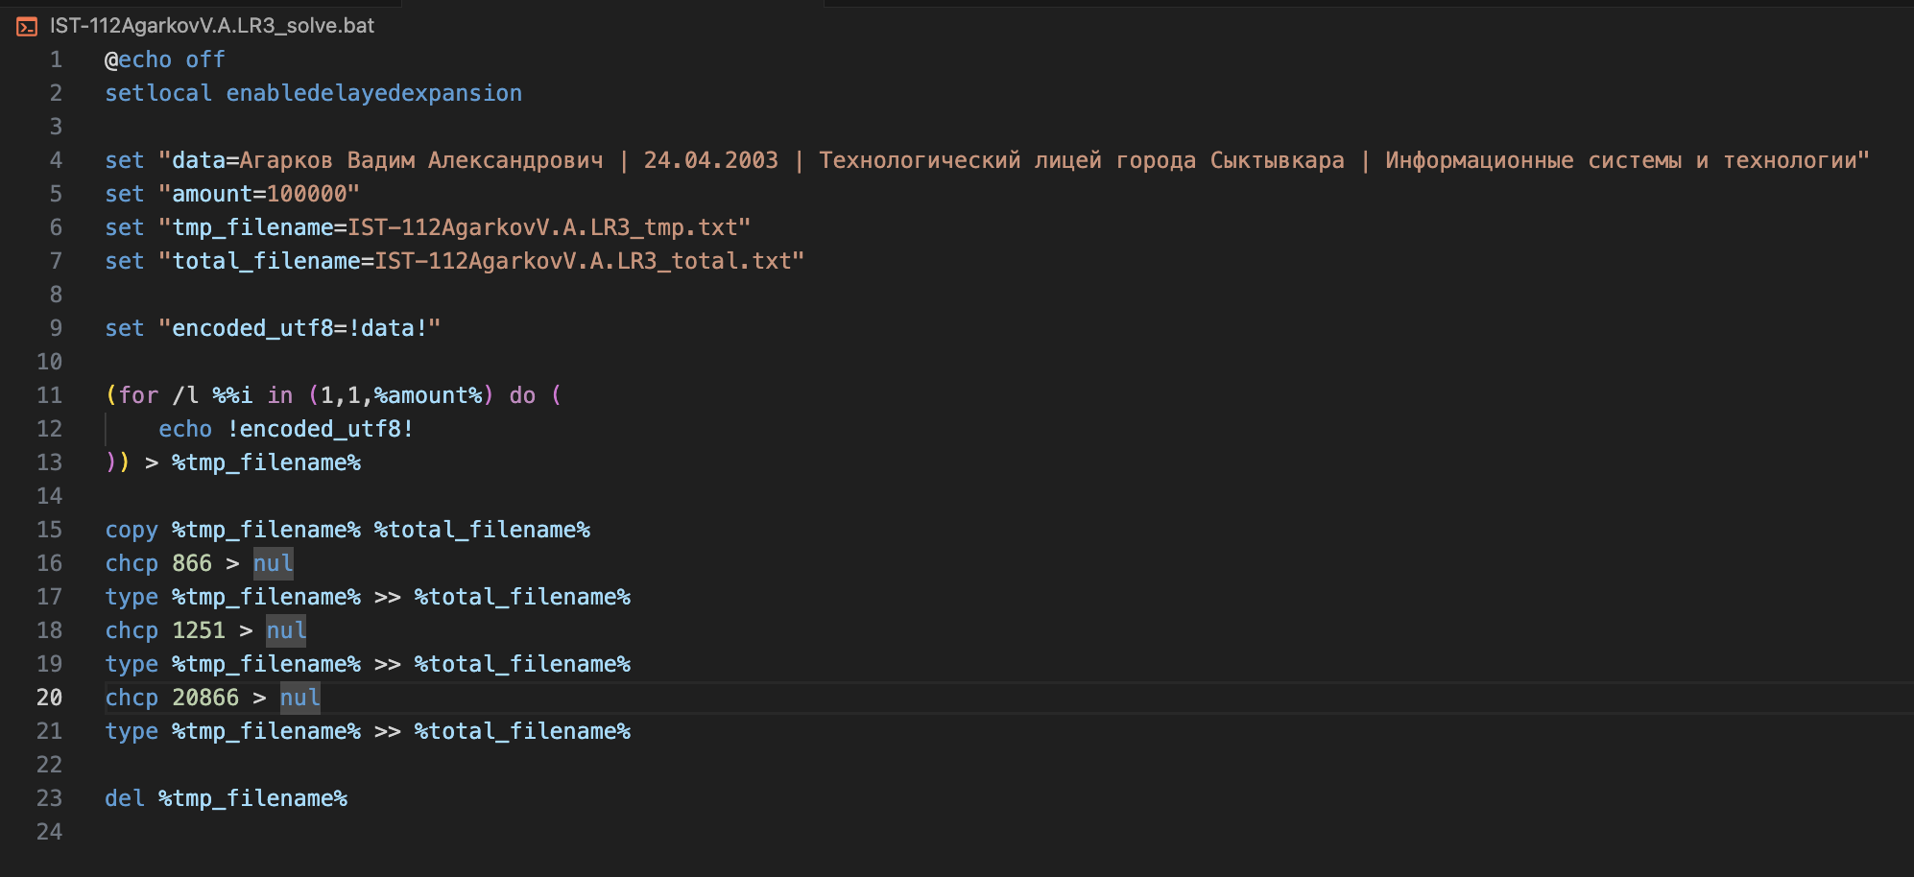

Рисунок 3 – Код bat-скрипта.

На рисунке 4 показан фрагмент сгенерированного текстового файла после выполнения bat-скрипта.

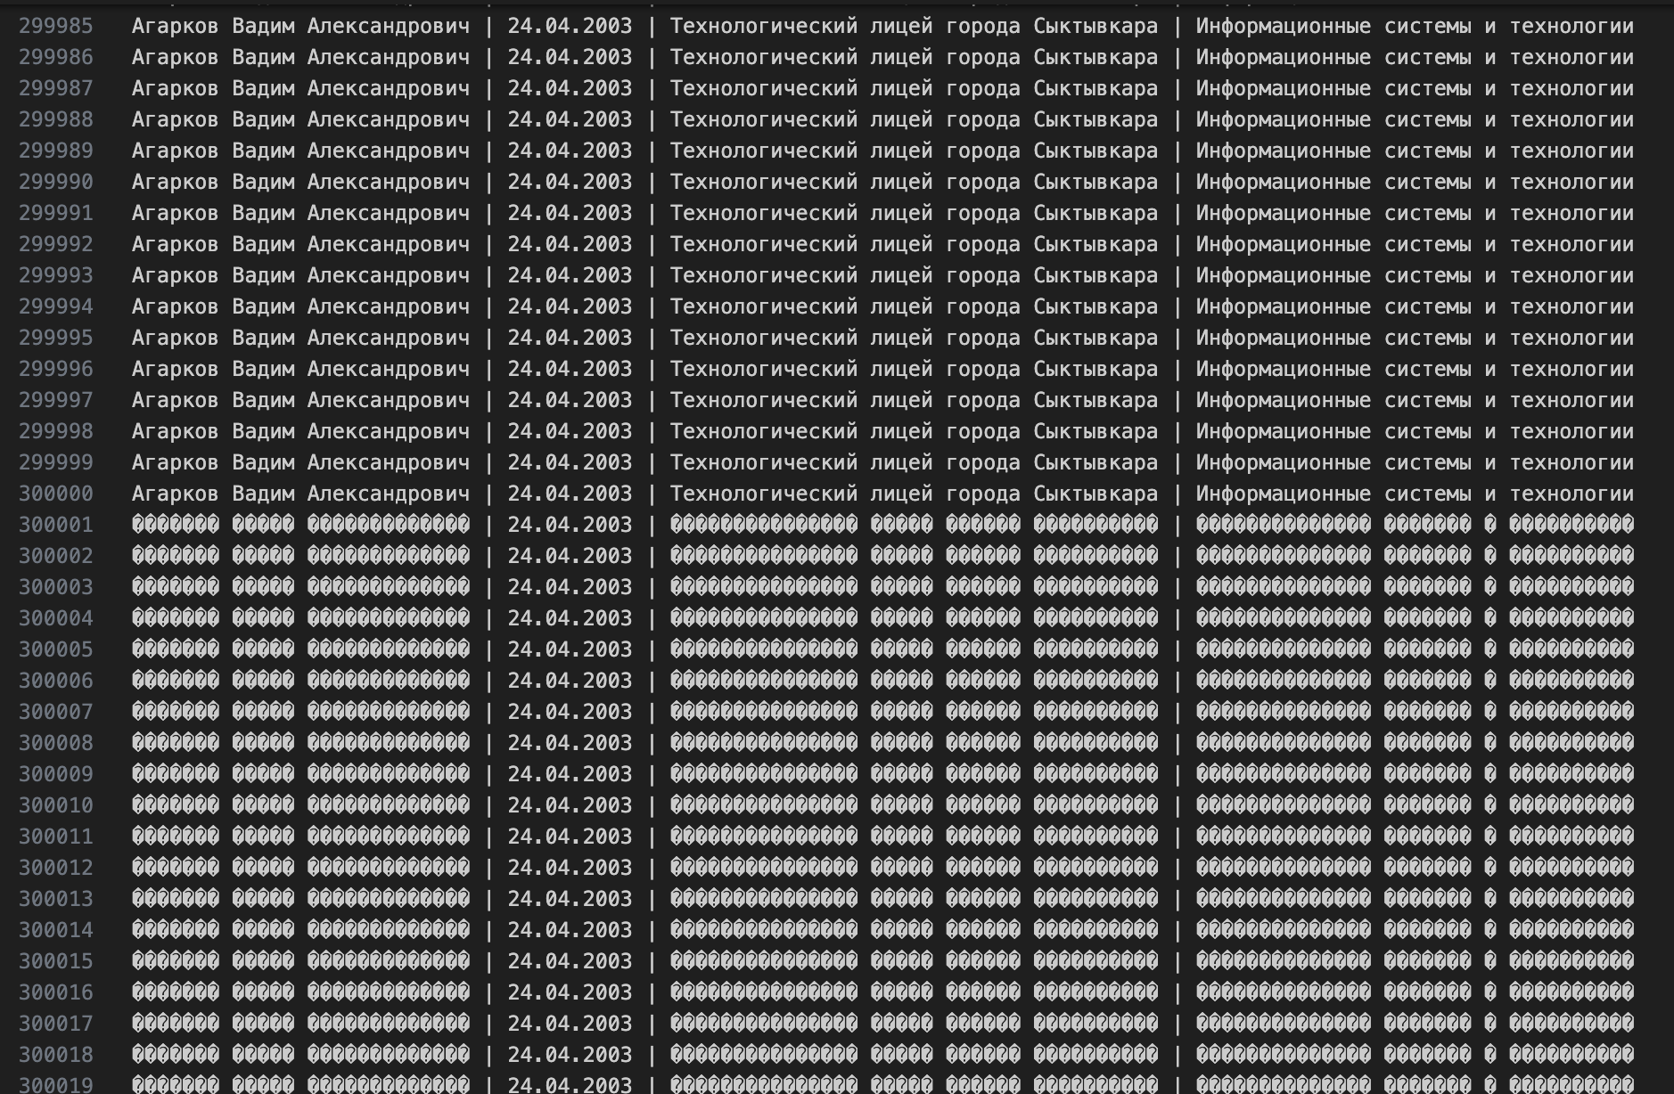

Рисунок 4 – Сгенерированный текстовый файл после выполнения bat-скрипта.

В результате выполнения данной лабораторной работы была решена задача генерации файла из строк различных кодировок с помощью bash- и bat-скрипта. Сказать честно, мне очень не понравился процесс написания bat-скрипта с очень странным и неочевидным синтаксисом и не совсем предсказуемой работой, однако рабочее решение было успешно написано.

|  |  |
| --- | --- |
| Студент группы ИСТ-112 | Агарков В.А. |